ГОВЬСҮМБЭР АЙМГИЙН БАЙГАЛЬ ОРЧИН, АЯЛАЛ ЖУУЛЧЛАЛЫН ГАЗРЫН

2024 ОНЫ 02 ДУГААР САРЫН ЦАГ ҮЕИЙН МЭДЭЭ
БАЙГАЛЬ ОРЧИН, НОГООН ХӨГЖЛИЙН БОДЛОГЫГ ХЭРЭГЖҮҮЛЭХ ХҮРЭЭНД:

Ой, цөлжилт, ногоон байгууламж, биологийн олон янз байдлын хүрээнд:
Аймгийн нийт нутгаар өвөлжилтийн байдал хүндэрч цас зудтай байгаа тул Улсын тусгай хамгаалалттай Чойрын Богд Уулын аргаль хонь маань өвс тэжээлийн хомсдолын улмаас зүй бусаар хорогдож эхлэсэн. Тус газраас аргаль хонинд өвс, хужир тавьж, биотехникийн арга хэмжээ авч ажилласан.
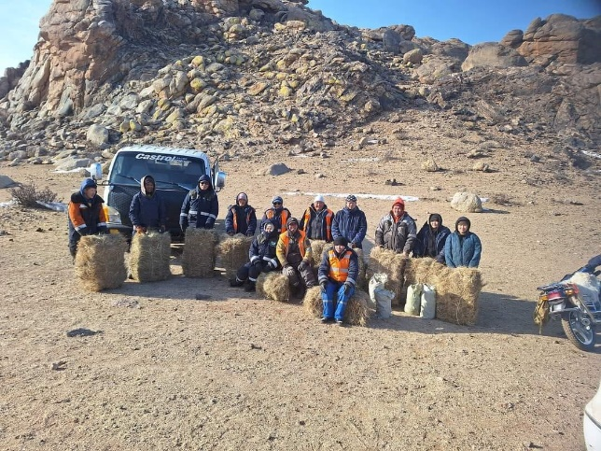
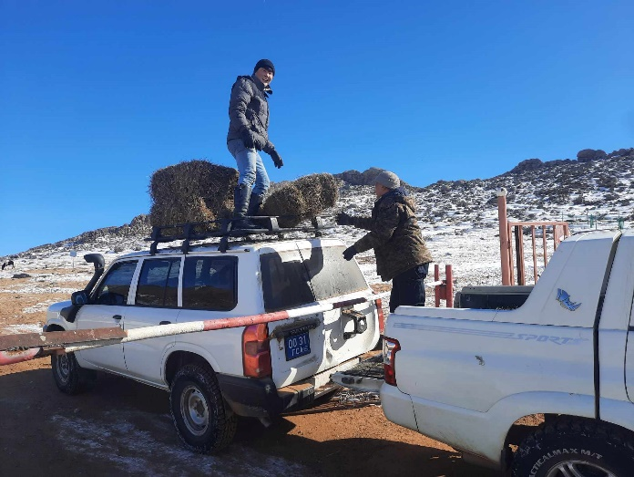
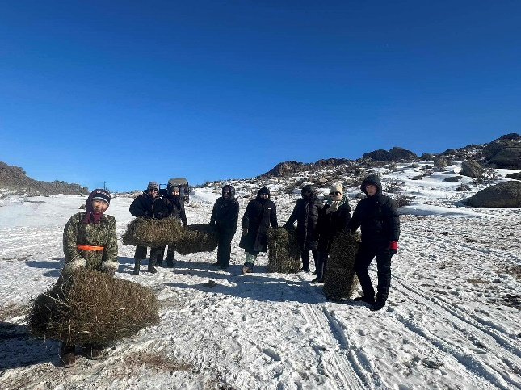
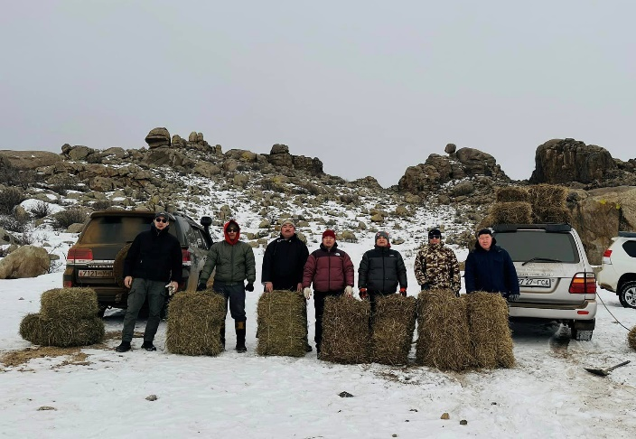
Тус газраас санаачилан байгаль дэлхий, ан амьтандаа хайртай, Чойрын богд хайрхандаа сүсэглэн залбирч явдаг иргэдийг сар шинийн баярын үеэр нутгийн уул овоо, бурхан шүтээндээ мөргөн золгохоор очихдоо байгальд үл шингэх, хог хаягдал болдог элдэв зүйлс өргөхгүй байх, боломжоороо өвс тавьж, зэрлэг амьтдаа хамгаалах үйлсэд хувь нэмрээ оруулах “СЭТГЭЛ ШИНГЭСЭН НЭГ БООДОЛ” өвс уриалга гарган ажилласан. Энэхүү уриалгад шинийн 8-ны билэгт сайн өдөр Чойрын богд ууландаа сүсэглэн очиж буй иргэн, аж ахуйн нэгж байгууллагууд нэгдсэн бөгөөд Эрүүл мэндийн газар, Авто тээврийн үндэсний төв, Тохижилт Сүмбэр ОНӨҮГ, Ансот эмийн сан, Хос эгшиглэн бүжгийн холбоо, Сүмбэр сумын ЗДТГ, Төрийн банкны Говьсүмбэр салбар зэрэг нийт 6 байгууллага, 20 гаруй ирэд 150 гаруй боодол өвс, хужир тавьсан байна.

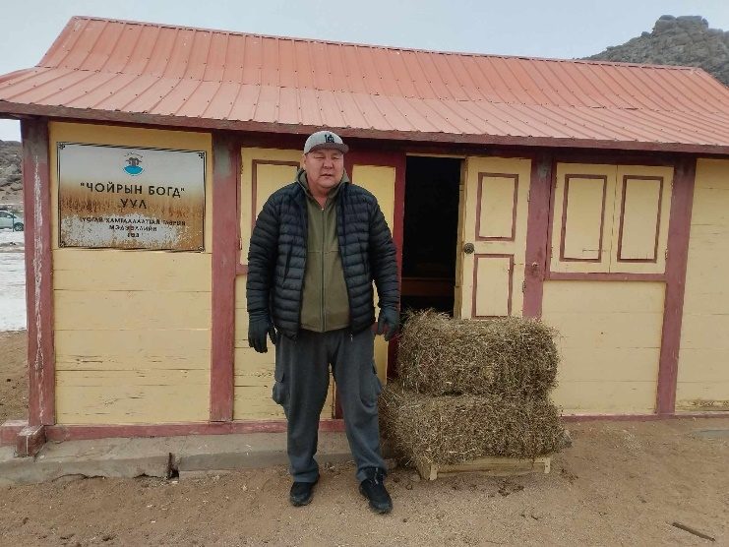
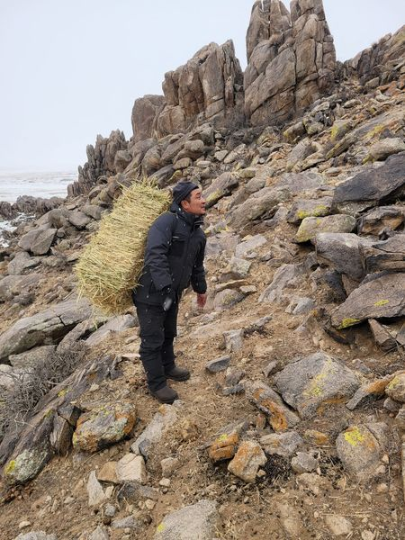
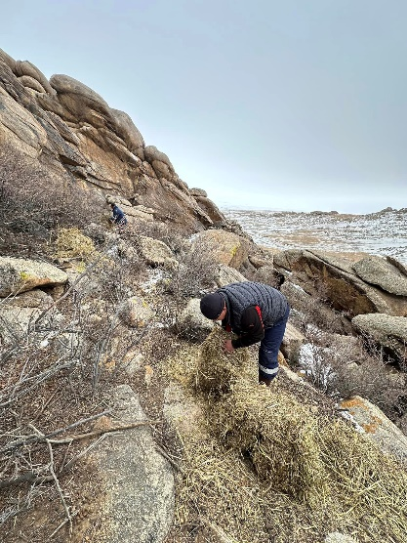
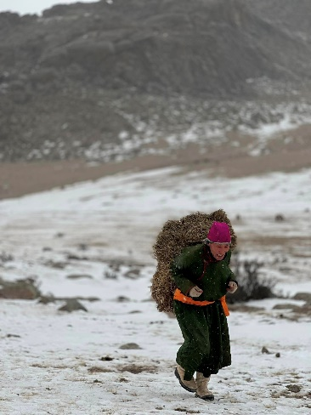
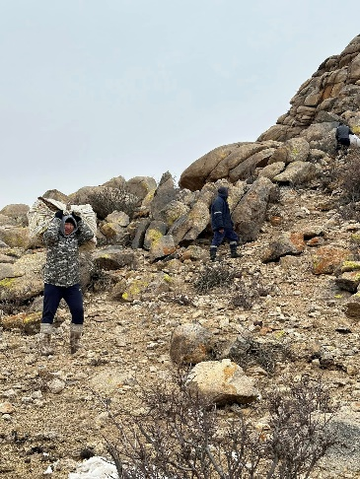
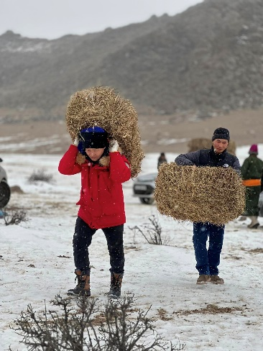
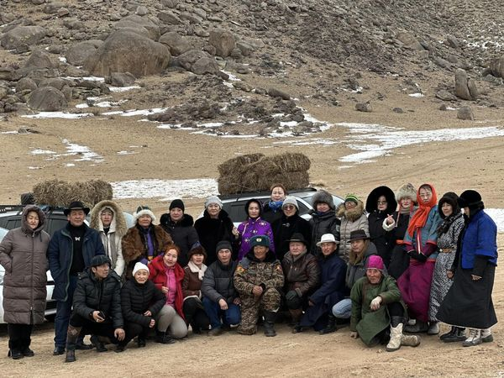
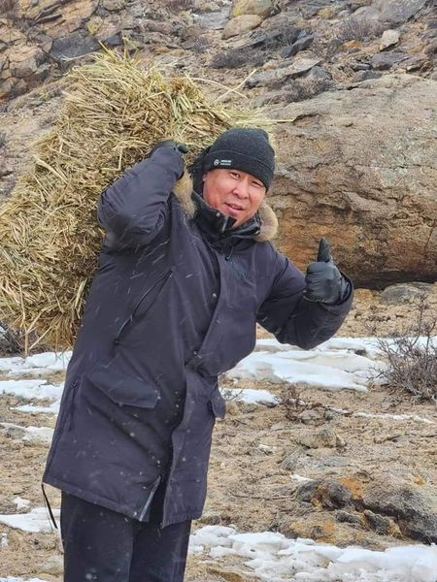
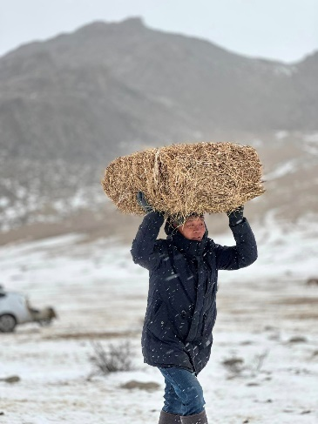
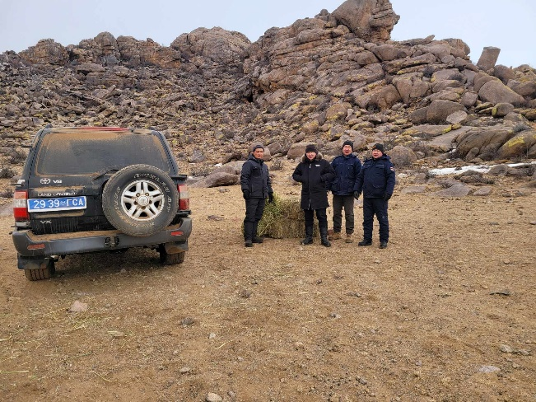
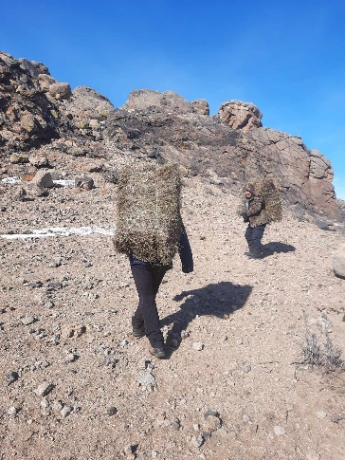
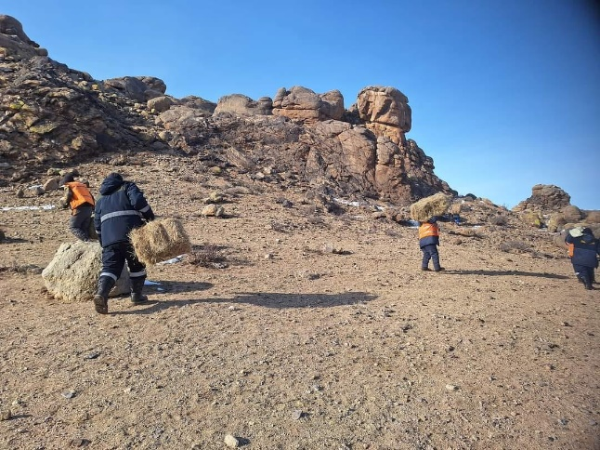
Хүрээлэн буй орчны бохирдлыг бууруулах хүрээнд:
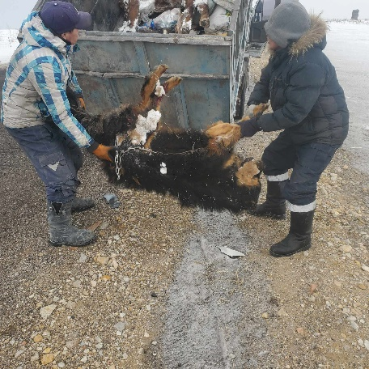
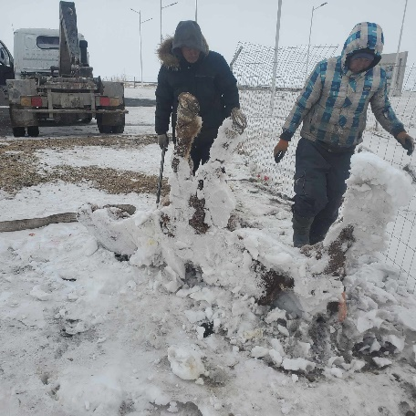
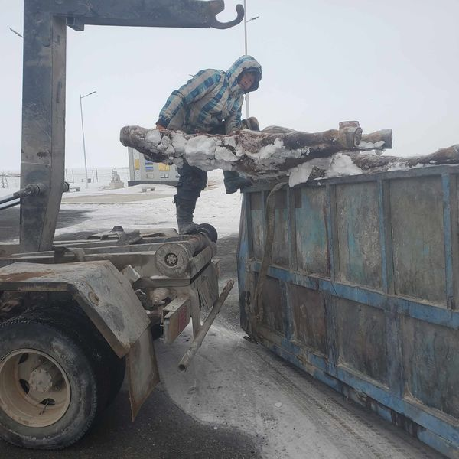
Сүмбэр суманд улсын чанартай авто зам дагуу үхсэн малын сэг зэмийг Тохижилт Сүмбэр ОНӨҮГ ачиж цэвэрлэв.

Улсын тусгай хамгаалалттай Чойрын богд уулын хогийг ачиж, сэг зэмийг цэвэрлэсэн.
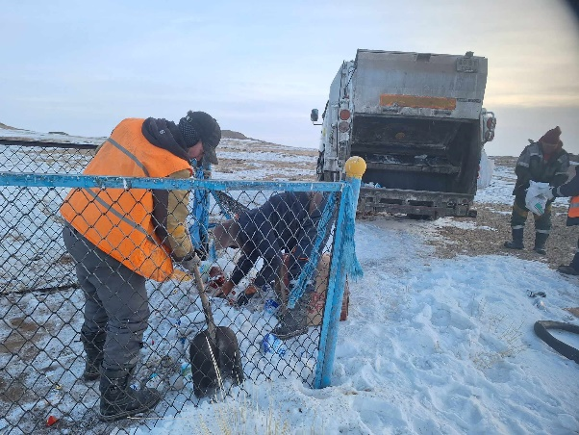
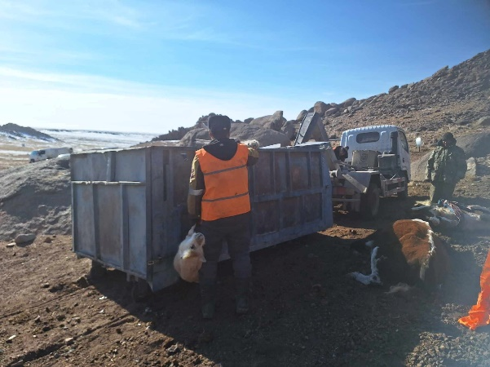
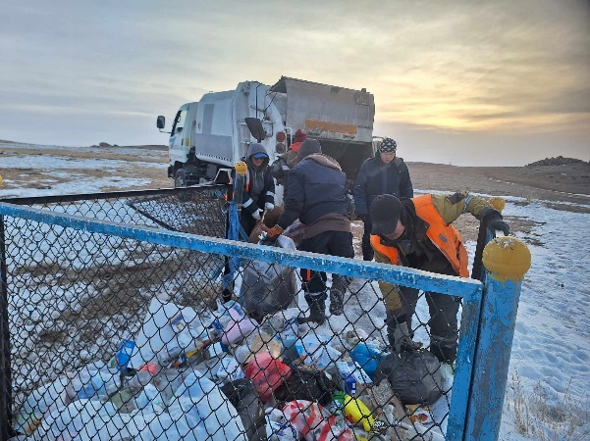

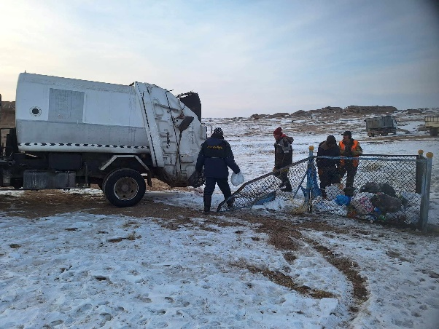

Байгаль орчны үнэлгээ, усны асуудлын хүрээнд:
Аймгийн 2023 оны Байгалийн нөөц ашигласны төлбөрийн орлогын хэсгийн зарцуулалтын тайланг БНАТ-7, БНАТ-8, БНАТ-9, БНАТ-10, БНАТ-11, БНАТ-12 маягтын дагуу гаргаж Байгаль орчин, аялал жуулчлалын яам болон Байгаль орчны мэдээллийн сангийн Байгаль орчныг хамгаалах төсөв зардлын мэдээллийн дэд санд журамд заасан хугацаанд оруулсан.
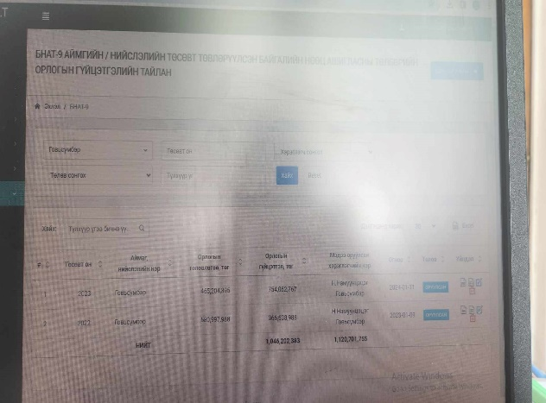
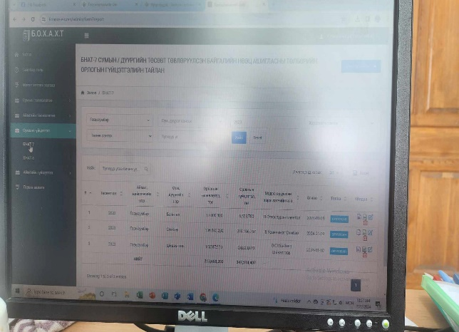

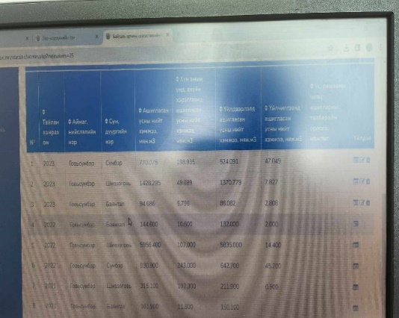
Аймгийн хэмжээнд 2023 онд уул уурхайн олборлолтын улмаас эвдэрсэн газрын нөхөн сэргээлтийн жилийн мэдээг БОХ-1.3, усны нөөц, хомсдол, хамгааллын жилийн мэдээг БОХ-2.1, усны ашиглалтын жилийн мэдээг БОХ2.2 маягтаар тус тус гаргаж Байгаль орчны мэдээллийн сангийн eic.mn цахим сангийн Байгаль орчны статистик мэдээллийн дэд санд бүрэн оруулсан.
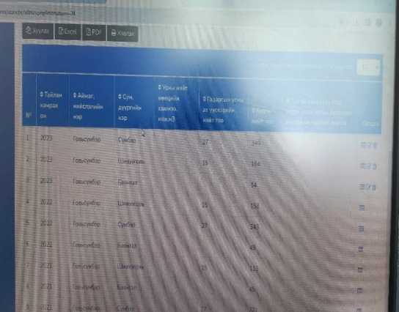
Аж ахуйн нэгжээс ирүүлсэн хүсэлтийн дагуу 3 аж ахуйн нэгжийн 2024 оны ус ашиглуулах дүгнэлтийг гаргаж хүргүүлсэн.
Аялал жуулчлалын ажлын хүрээнд:
Сүмбэр сумын 4-р багийн 8 иргэдэнд what 3 words хаягжилтын талаарх мэдээлэл өгсөн.
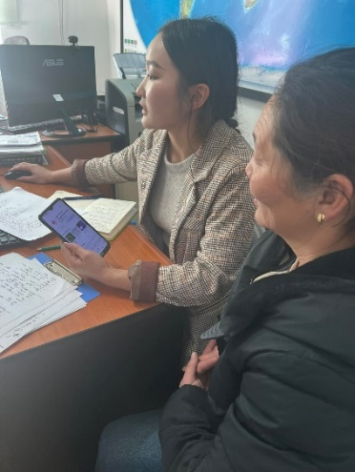
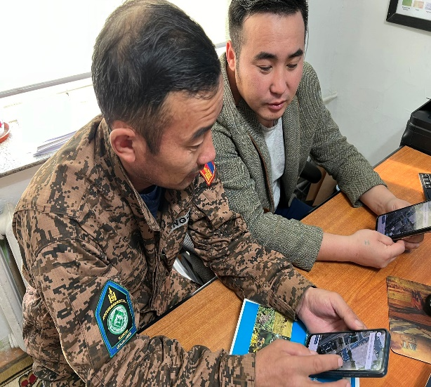

Тогтвортой хөгжлийн боловсрол олгох хүрээнд:
"Нью метод" ХХК нь аж ахуйн нэгж, байгуулагаас гарч буй электроник, цахим, цахилгаан хэрэгсэл, батарейн хаягдлыг технологийн дагуу боловсруулалт, устгал хийх Монголын анхны үйлдвэрийг ашиглалтанд оруулсан тухай мэдээллийг цахимд байршуулж, иргэн аж ахуйн нэгжид мэдээлэл хүргэсэн.

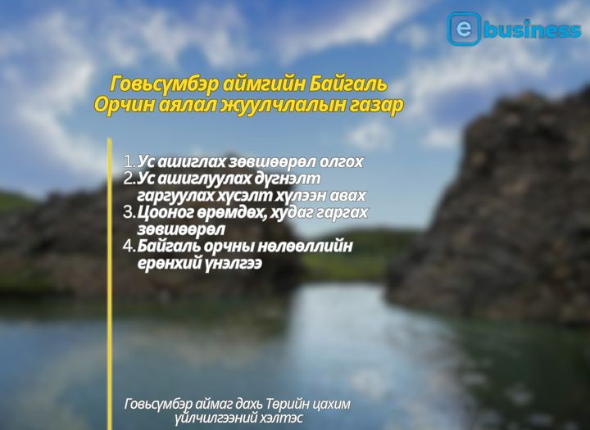
Цахим үйлчилгээ:
Ус ашиглуулах дүгнэлт гаргуулах 1 хүсэлтийг цахимаар хүлээн авч шийдвэрлэсэн.

Шинэлэг ажил:
“СЭТГЭЛ ШИНГЭСЭН НЭГ БООДОЛ” өвс уриалга гаргаж ажилласнаар Улсын тусгай хамгаалалттай Чойрын богд ууланд зэрлэг амьтдыг хамгаалж, өвс тэжээлийн хомсдолд орохоос сэргийлэх ажлыг зохион байгуулсан.
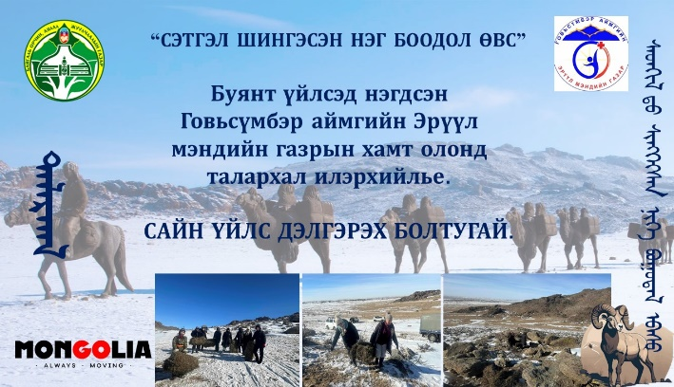
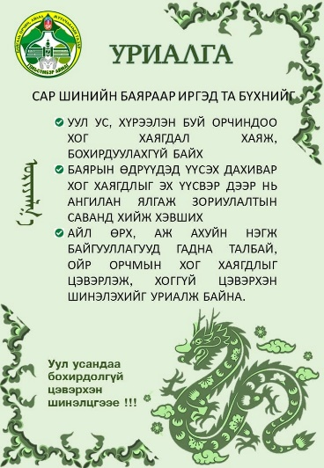

Байгаль орчин, аялал жуулчлалын газрын 2023 оны товч тайлан, видеог цахимд байршуулсан.

Тайлан гаргасан: Ахлах мэргэжилтэн Б.Гандулам

